**Опросный лист для выбора уровнемерной байпасной камеры УКБ**

|  |  |  |  |  |  |  |  |  |  |  |  |  |  |  |  |  |  |  |  |  |  |  |  |  |  |  |  |  |  |
| --- | --- | --- | --- | --- | --- | --- | --- | --- | --- | --- | --- | --- | --- | --- | --- | --- | --- | --- | --- | --- | --- | --- | --- | --- | --- | --- | --- | --- | --- |
| **Общая информация** | | | | | | | | | | | | | | | | | | | | | | | | | | | | | |
| Предприятие: | | Место для ввода текста. | | | | | | | | | Дата заполнения: | | | | | | | | Место для ввода текста. | | | | | | | | | | |
| Контактное лицо: | | Место для ввода текста. | | | | | | | | | Телефон/факс: | | | | | | | | Место для ввода текста. | | | | | | | | | | |
| Адрес: | | Место для ввода текста. | | | | | | | | | e-mail: | | | | | | | | Место для ввода текста. | | | | | | | | | | |
| Опросный лист № | | | | | | | | | | | Позиция по проекту: | | | | | | | | | | | Количество: | | | | | | |  |
| **Информация об измеряемой среде** | | | | | | | | | | | | | | | | | | | | | | | | | | | | | |
| Измеряемая среда: | | | | вверху  внизу | | | | | | | | | | | | Фазовое состояние: | | | | | вверху газ | | | | | | | | |
| внизу жидкость | | | | | | | | |
| Контроль уровня жидкости | | | | | | | Состав (если смесь): | | | | | | | | | | вверху | | | | внизу | | | | | | | | |
| агрессивная | склонность к налипанию | | | | | | | | | | | | абразивная до      % твердых частиц | | | | | | | | | | | | | размером до       мм | | | |
| **Информация о процессе** | | | | | | | | | | | | | | | | | | | | | | | | | | | | | |
| Давление | | | мин. | | | | | ном. | | | | | | макс. | | | | | | МПа | | | Расчетное P      МПа  Расчетная T      °С | | | | | | |
| Температура | | | мин. | | | | | ном. | | | | | | макс. | | | | | | °С | | |
| Внешний диаметр камеры      мм | | | | | | | | | Толщина стенки      мм | | | | | | | | | | | Материал | | | | | 12Х18Н10Т | | | | |
| Окончание камеры сверху плоский колпак | | | | | | | | | | | | | | | Вентиляция патрубок с фланцем | | | | | | | | | | | | | вбок | |
| Окончание камеры снизу плоское днище | | | | | | | | | | | | | | | Дренаж кран 1/2"NPT | | | | | | | | | | | | | | |
| **Присоединение к процессу** | | | | | | | | | | | | | | | | | | | | | | | | | | | | | |
| Межосевое расстояние       мм | | | | | | | фланец | | | | | ГОСТ | | | DN | | | | PN | | | | | Соединительный выступ | | | | | |
| **Уровнемер** | | | | | | | | | | | | | | | | | | | | | | | | | | | | | |
| Тип уровнемера буйковый | | | | | Присоединение резьба G1-1/2" | | | | | | | | | | | | | Зона нечувствительности 4 мА     мм  Зона нечувствительности 20 мА     мм | | | | | | | | | | | |
| **Дополнительные функции** | | | | | | | | | | | | | | | | | | | | | | | | | | | | | |
| ☐ теплоизоляция армафлекс | | | | | | 60 мм | | | | электрообогрев саморегулирующимся кабелем | | | | | | | | | | | | | | | | | обогрев паром | | |
| **Дополнительное оборудование, аксессуары, услуги** | | | | | | | | | | | | | | | | | | | | | | | | | | | | | |
| ответные фланцы и крепеж | | | | | | | | | | | шаровой кран для отсечения от процесса 2 шт. | | | | | | | | | | | | | | | | | | |
| шеф-надзор | | | | пуско-наладка | | | | | | | увеличенный гарантийный срок | | | | | | | | | | | | | | | | | | |
| **Примечания** | | | | | | | | | | | | | | | | | | | | | | | | | | | | | |
|  | | | | | | | | | | | | | | | | | | | | | | | | | | | | | |

Позиции, отмеченные красным цветом, обязательны для заполнения или выбора из раскрывающегося списка. Щелчком левой кнопки мышки можно выбрать единицы измерения и/или варианты исполнений.

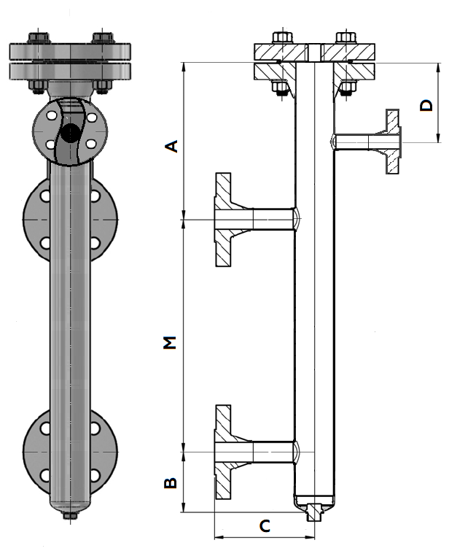

Размер А зависит зоны нечувствительности уровнемера соответствующего 20 мА

Размер D зависит от расположения вентиляцмонного трубопровода

Размер М зависит от диапазона измерений

Размер B зависит зоны нечувствительности уровнемера соответствующего 4 мА

Размер С зависит от наличия теплоизоляции